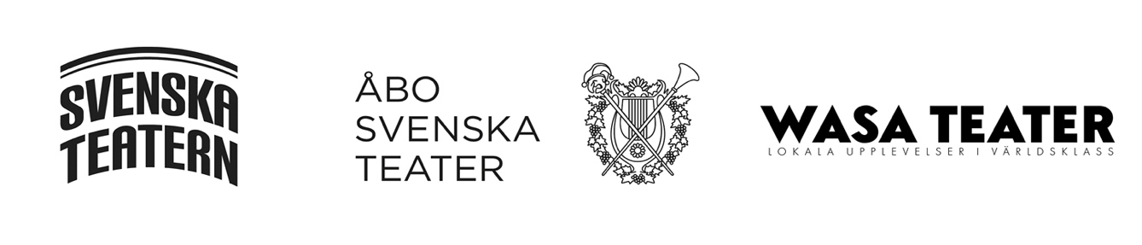
PRESSMEDDELANDE 22.9.2021 – Embargo 24.9.2021 kl. 8.00

Kafferep och teater bakom ett klick
Tre teatrar öppnar tillgängligt teatercafé

Idag, 24.9 öppnar Svenska Teatern i Helsingfors, Wasa Teater och Åbo Svenska Teater ett virtuellt gemensamt teatercafé på webben. Caféet serverar underhållning, livestreamar med gäster, musik och teater samt lättsam interaktivitet.

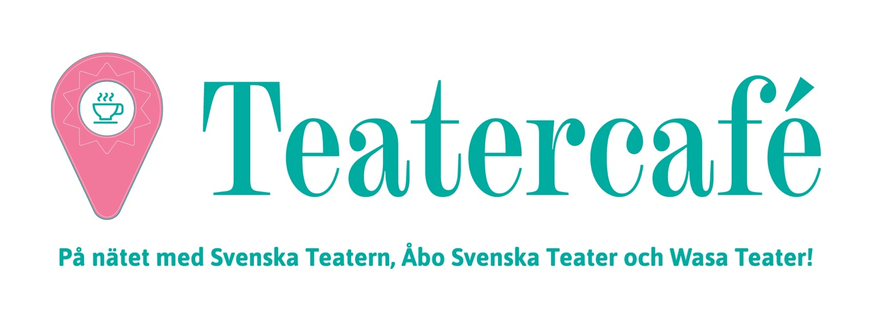
Från och med idag, fredag 24.9 kan man gå på teatercafé genom att bänka sig framför en skärm, koka sig en kopp kaffe och duka fram sitt smarrigaste kaffebröd.
Teatercaféet välkomnar särskilt äldre personer och andra som begränsat eller inte alls kan ta sig till teatern. Också anhöriga som kan hjälpa seniorerna att använda smartenheter är välkomna. Syftet är att bredda tillgängligheten och göra det möjligt för alla i samhället att njuta av teater som konstform och känna en gemenskap.

Teatercaféet håller öppet dygnet runt med färdigt inspelat, alltid tillgängligt teaterinnehåll på webbplatsen teatercafe.fi. Webbsidan lanseras 24.9. Där kan cafépubliken testa på ett helt nytt sätt att uppleva de tre finlandssvenska teatrarna, oberoende var man befinner sig i världen – och alldeles gratis!

Därtill kommer man under sex teatercafékvällar i oktober och november att direktsända underhållning från Svenskfinlands tre största teatrar, som var och en i tur och ordning agerar värdinna för cafésändningarna. På programmet står bland annat berättelser, improvisation, allsång, diktuppläsning och livemusik.

Teatrarna erbjuder ett rikt publikarbete och hjälp på webben med det tekniska för dem som har behov.
Alla webbsändningar samt allt annat kulturinnehåll samlas in på teatercafé.fi-sidan och lagras där till januari 2022.

Samarbete på många plan

Teatercaféet är ett digitalt samarbetsprojekt mellan Svenska Teatern, Åbo Svenska Teater och Wasa Teater och som finansieras av Svenska Kulturfonden. Fokus ligger på att knyta frilansande kulturarbetare och artister till projektet och rikta programmet särskilt till seniorer och personer som inte har möjlighet att ta sig till teaterhusen. Projektet utförs med sakkunnigt stöd från Svenska pensionärsförbundet. Den som behöver hjälp med att hitta till webbadressen teatercafe.fi erbjuder Svenska pensionärsförbundet tekniskt stöd per telefon en timme innan varje direktsändning börjar. Då kan man ringa telefonnumren 040 5780248 (verksamhetsledare Berit Dahlin) och 040 5921390 (IT-stödperson Andreas Höglund). Teatrarna har även knutit de finlandssvenska mediehusen HSS Media Ab, KSF Media Ab och ÅU Media Ab till projektet för att få synlighet och i artiklar lyfta vikten av tillgänglig teater i den offentliga diskussionen.

http://www.teatercafe.fi
Kontaktuppgifter
Projektledare Nina-Maria Häggblom
Tfn 050 55 16 321
nina-maria.haggblom@svenskateatern.fi

Informatör David Lindström
Tfn 050 569 92 07
david.lindstrom@svenskateatern.fi
Kontaktperson på Wasa Teater
Marknadsföringschef Jan Fröjdö
Tfn 044 750 3125
jan.frojdo@wasateater.fi
Kontaktperson på Åbo Svenska Teater
Informatör Maria Olin
Tfn 045 650 46 08
maria.olin@abosvenskateater.fi

CAFÉMENY:
DIREKTSÄNDNINGAR PÅ WEBBEN

8.10 kl. 18 från Svenska Teatern
Resor, längtan och drömmar.
Skådespelarna Tobias Zilliacus, Sonia Haga, Sophia Heikkilä och musikern Kalle Katz gör underhållande teaterkonst baserat på berättelser publiken skickat in.

22.10 kl. 18 från Åbo Svenska Teater
Kafferep
Dick Holmström bjuder på en kväll av sånger, monologer och samtal. Under kvällen medverkar Tove Appelgren, Harriet Nylund-Donner och pianisten Kari Mäkiranta.

29.10 kl. 18 från Wasa Teater
Visor och berättelser om längtan, saknad och ensamhet
Med glädje, empati och med glimten i ögat vill skådespelaren Göran “Jösse” Sjöholm för sina jämnåriga sjunga och berätta om bl.a. längtan, saknad, ensamhet och sorg. Detta tillsammans med musiker Eevalotta Matikainen och Martin Söderbacka.

12.11 kl. 18 från Wasa Teater
En musikalisk berättarföreställning med glimten i ögat
Skådespelaren Susanne Marins bjuder in er till en intim musikalisk berättarföreställning med glimten i ögat. Tillsammans med Carla Fri sjunger de och spelar och gör revolt mot corona-årets tristess.

19.11. kl. 18 från Åbo Svenska Teater
Kafferep
Dick Holmström bjuder på en kväll av sånger, monologer och samtal. Under kvällen medverkar Janina Berman, Emma Klingenberg och pianisten Kari Mäkiranta.

26.11 kl. 18 från Svenska Teatern
En oförglömlig jul
Skådespelarna Sonia Haga, Sophia Heikkilä, musikern Kalle Katz m.fl. gör underhållande teaterkonst baserat på berättelser publiken skickat in.

Cafékvällarna finns kvar på sidan till slutet av januari 2022.
Små och stora tilltugg
Teatercafé-sidans utbud uppdateras regelbundet under hösten med ett 30-tal underhållande mellanakter. Ett sortiment som ligger kvar på sidan dygnet runt.
Håll utkik efter godbitar med Emma Klingenberg, Riko Eklundh, Anna Hultin, Bror Österlund och Wasa Teaters husband m.fl.

Påtår
Då man tittat på vår cafékväll kan man fortsätta med ett eftersnack i form av publikarbete.
Vi ger tips på hur du kan skapa egna berättelser och stimulera din egen kreativitet och dela dina gamla teaterminnen.

